Восприятие
зрительное
Зрение становится острым. Развивается объемное видение предметов. Малышу интересны мелкие предметы.
слуховое
Слуховая чувствительность достигает уровня взрослых. Ребенок прислушивается к шепоту и тихим звукам. Подпевает музыке, танцует в такт музыке.

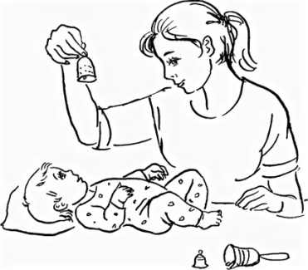

Моторика
Крупная
Может сам сидеть, удерживая спинку. При помощи взрослого встает на ножки, притопывает, пританцовывает на коленях у взрослого. Начинает вставать на четвереньки, неуверенно ползает, подтягиваясь на руках. Поднимается в кроватке, передвигается по кроватке или манежу, переставляя руки
Мелкая
Выделяет указательный пальчик для показа, для ковыряния, формирует «пинцетный» захват.
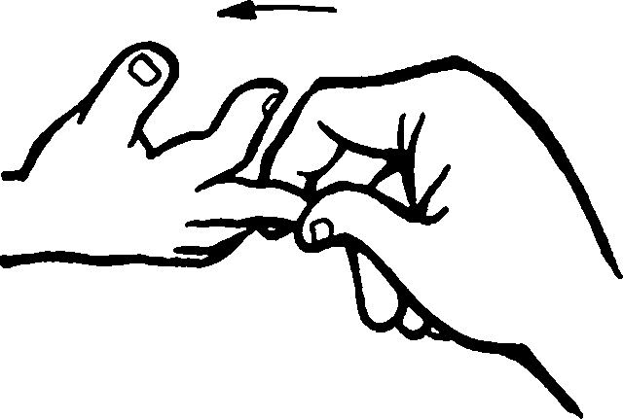

МДОУ «Детский сад №93»

ПАМЯТКА
ДЛЯ РОДИТЕЛЕЙ
Нормы развития ребенка 6 месяцев
Составитель:
учитель-логопед- М.А. Ерина
педагог-психолог-Арбузова Е.В.
Ярославль, 2019 год
Эмоциональное и социальное развитие
Выражает искреннюю любовь к близким людям, переживает их отсутствие, радуется встрече.
Ест с ложки, пьет из чашки, начинает пользоваться салфеткой для вытирания рта.

Предметная деятельность
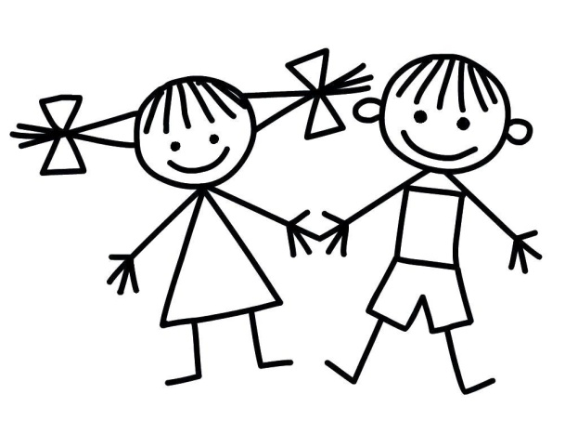
Начинает действовать предметом, используя его как удлинение своей руки. Может держать по игрушке в каждой руке и действовать ими. поднимает упавшие предметы, находит их в пространстве.
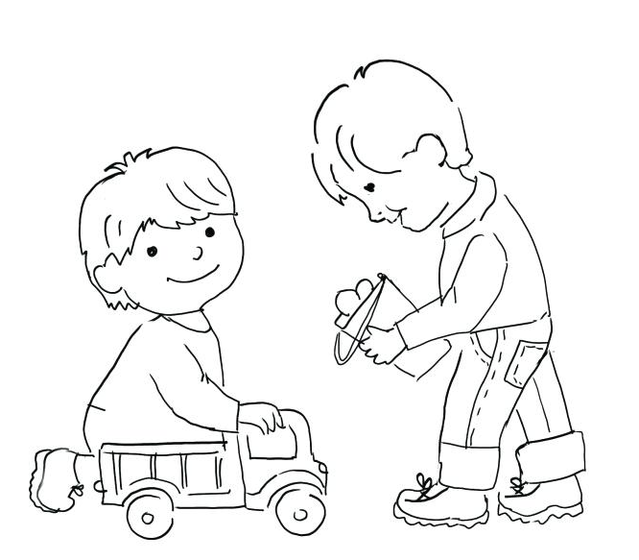

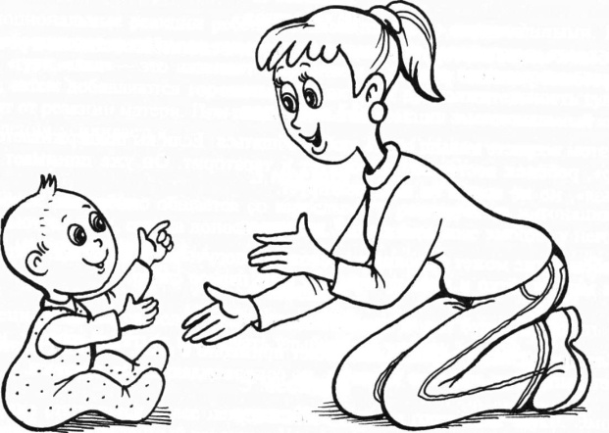

Дети, которых любят, становятся взрослыми,
которые умеют любить!

Речевое развитие
Произносит отдельные лепетные слоги (в багаже ребенка около 30-40 звуков). Мычит, бормочет, пускает пузыри. Развивается понимание речи окружающих. По слову находит близких людей и хорошо знакомые предметы в пространстве комнаты.

